Objectifs visés : CT12 Mesurer des grandeurs de manière directe ou indirecte.

Matériel dont je dispose : le pluviomètre
la maquette numérique du pluviomètre

Ce que je dois rendre : Un document d'investigation complété et une courbe du signal relevé

Déroulement du travail

- Repérez les différents éléments qui composent la station en les nommant sur la photo suivante.
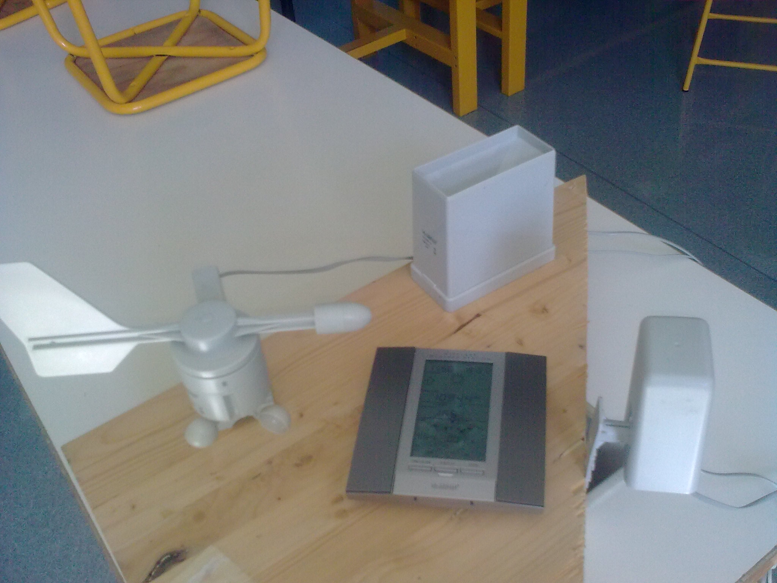

Le pluviomètre à auget fourni à la station météo, le nombre de godets que l'eau a remplie
Cette information qui donne la quantité d'eau tombée ,est donnée par un capteur ILS qui envoie un message à chaque basculement des godets.

II)Identifier le capteur ILS
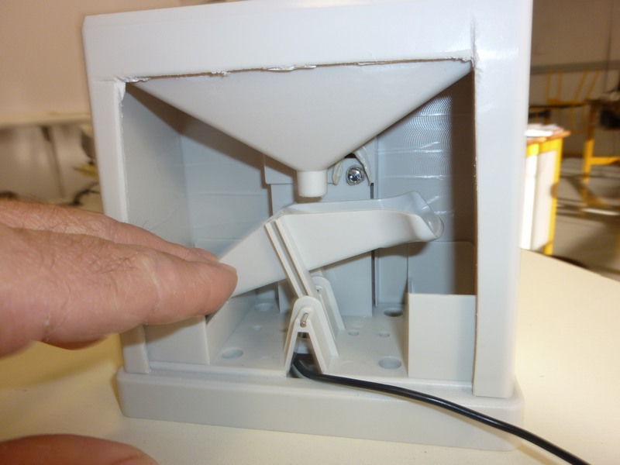

capteur ILS derrière la paroi

aimant

basculeur à godets

à chaque passage de l'aimant
devant le capteur le capteur
envoie une information et éclaire la LED

Manœuvrez le basculeur pour voir le capteur envoyer une information

III) Relever le signal en utilisant Autologger
Vous utilisez la Ressource 1 Autologger et imprimez sur la document élève



